ICS 77.150.99
H 66

中华人民共和国国家标准
GB/T XXXXX—20XX

镓基液态金属
Gallium-based liquid metal

（送审稿）

20XX - XX - XX发布
20XX - XX - XX实施
国家市场监督管理总局 | 发布
中国国家标准化管理委员会 | 发布

前 言

本标准按照GB/T 1.1-2009给出的规则起草。
本标准由中国有色金属工业协会提出。
本标准由全国有色金属标准化技术委员会（SAC/TC 243）归口。
本标准主要起草单位：
本标准主要起草人：

镓基液态金属
- 范围
本标准规定了镓基液态金属的术语和定义、要求、试验方法、检验规则、标志、包装、运输、贮存及质量证明书与订货单（或合同）内容。
本标准适用于散热流体工质、导电流体工质、热界面材料、电子浆料、磁流体材料等所使用的液态镓基合金。
- 规范性引用文件
下列文件对于本文件的应用是必不可少的。凡是注日期的引用文件，仅注日期的版本适用于本文件。凡是不注日期的引用文件，其最新版本（包括所有的修改单）适用于本文件。
GB/T 6425 热分析术语
GB/T 8170 数值修约规则与极限数值的表示和判定
GB/T 10247 粘度测量方法
GB/T 22588 闪光法测量热扩散系数或导热系数
SY/T 5370 表面及界面张力测定方法
YS/T 1256 有色金属材料 比热容试验 差示扫描量热法
YS/T 1257 有色金属材料 熔化和结晶热焓试验 差示扫描量热法
YS/T 1258 有色金属材料 熔融和结晶温度试验 热分析方法
- 术语和定义
下列术语和定义适用于本文件。

开始熔化温度T_{i} initial melting temperature
固相线温度 solidus temperature
合金从固体状态向不同粘度的液体状态转变的最低温度，由熔化过程热分析曲线中第一个峰的外推始点给出（见图1），单位为℃。外推始点按GB/T 6425的定义确定。
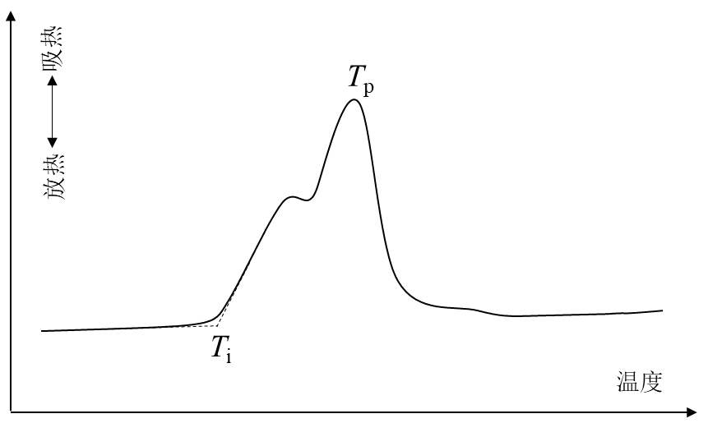
- 镓基液态金属熔化过程的典型热分析曲线

基体金属 matrix metal
两种或多种元素组成的合金中，质量分数最大的一种金属。

镓基液态金属 gallium-based liquid metal
以镓为基体金属，开始熔化温度T_{i} ＜30℃的合金。
- 要求
  - 分类
产品按开始熔化温度分为5类，应符合表1的规定。

产品型号 | 开始熔化温度T_{i}  ℃ | 典型工艺配比
LMG-1 | ＜9 | Ga-25In-13Sn-1Zn
LMG-2 | 9≤T_{i}＜14 | Ga-22In-16Sn，Ga-29In-4Zn
LMG-3 | 14≤T_{i}＜18 | Ga-24.5In
LMG-4 | 18≤T_{i}＜24 | Ga-14Sn
LMG-5 | 24≤T_{i}＜30 | Ga-4Zn
  - 外观质量
产品为银白色的液体，或浅灰色的膏状固液混合体，或浅灰色的固体。产品表面应洁净有光泽，不允许有明显色差和灰尘、油污等异物。
  - 物理性能
    - 产品的开始熔化温度应符合表1的规定，导热系数和电导率应符合表2的规定。

产品型号 | 导热系数  W/(m·K) | 电导率  10⁶ S/m
LMG-1 | ≥20 | ≥3.00
LMG-2 | ≥20 | ≥3.00
LMG-3 | ≥25 | ≥3.00
LMG-4 | ≥25 | ≥3.00
LMG-5 | ≥25 | ≥3.00
    - 产品的下列物理性能参数，由供需双方协商确认后，在订货单（或合同）中注明：
  - 密度；
  - 表面张力；
  - 粘度；
  - 比热容；
  - 熔化焓。
- 试验方法
  - 外观质量
外观质量采用目视检查。
  - 物理性能
    - 开始熔化温度的测定按YS/T 1258的规定进行。
    - 导热系数的测定按GB/T 22588的规定进行。
    - 电导率的测定按附录A的规定进行。
    - 密度的测定按附录B的规定进行。
    - 表面张力的测定按SY/T 5370规定的悬滴法进行。
    - 粘度的测定按GB/T 10247规定的旋转法进行。
    - 比热容的测定按YS/T 1256的规定进行。
    - 熔化焓的测定按YS/T 1257的规定进行。
- 检验规则
  - 检验和验收
    - 产品应由供方质量检验部门进行检验，保证产品符合本标准（或订货合同）的规定，并填写质量证明书。
    - 需方应对收到的产品按本标准的规定进行检验，如检验结果与本标准的规定不符时，应单独封存，并在收到产品之日起30天内或销售合同规定的时间内以书面形式向供方提出，由供需双方协商解决。如需仲裁，仲裁取样由供需双方在需方收到的产品中共同进行。
  - 组批
产品应成批提交验收。每批产品由同一炉次、同一型号的产品组成。每批总量不超过200 kg。
  - 取样
随机抽取每批产品瓶数的5%（不少于5瓶，批量少于5瓶时全数抽取），每瓶任取5 g~25 g，混合均匀。
  - 检验项目
每批产品均应进行外观质量和物理性能的检验。
  - 检验结果判定
    - 外观质量检验不合格时，判该批产品不合格。
    - 开始熔化温度、导热系数、电导率检验不合格时，应从该不合格试样代表的那批产品上另取双倍数量的试样进行重复试验。重复试验结果全部合格，则判该批产品合格。若重复试验结果中仍有试样性能不合格，则判该批产品不合格。
    - 密度、表面张力、粘度、比热容、熔化焓的合格判定由供需双方协商，并在订货单（或合同）中注明。
- 标志、包装、运输、贮存、质量证明书
  - 标志
    - 内包装标志
应在检验合格的产品内包装上打印如下标记（或贴标签）：
  - 产品名称；
  - 供方名称；
  - 型号；
  - 净含量；
  - 金属腐蚀物警示标签；
  - 批号；
  - 保质期；
  - 生产日期；
  - 本标准编号。
    - 外包装标志
应在检验合格的产品外包装上打印如下标记：
  - 产品名称；
  - 供方名称；
  - 批号；
  - 数量；
  - 外箱尺寸；
  - 生产日期；
  - 防压、防倾倒标志。
  - 包装
    - 内包装
产品采用单件包装。产品熔化后装入聚丙烯等塑料瓶中，每瓶最大净重1 kg，充惰性气体或抽真空密封。如需方有特殊要求，由供需双方协商确认后在订货单（或）合同中注明。
    - 外包装
产品外包装应牢固，并符合防压、防震、防潮要求。
  - 运输
产品运输时，严禁挤压、倒置、日晒、雨淋、磕碰。
  - 贮存
产品应贮存在通风良好、干燥、环境温度0℃~40℃、相对湿度不大于70%的贮存室中。室内应无酸、碱等腐蚀性气体。包装箱应垫高，离地面至少20 cm，距离墙壁、取暖设备或空调设备至少50 cm。
  - 质量证明书
每批产品应附有质量证明书，其上注明：
- 供方名称；
- 产品型号；
- 标准中规定的检验项目结果和应由供方确认的物理性能结果；
- 批号或生产日期；
- 本标准编号；
- 供方质检部门的检印；
- 包装日期（或出厂日期）。
- 订货单（或合同）内容
订购本标准所列产品的订货单（或合同）应包含下列内容：
- 产品名称；
- 产品型号；
- 数量；
- 包装方式；
- 标准中规定的应由供需双方协商的特殊要求；
- 本标准编号。

- （规范性附录）
电导率的测定
  - 方法原理
以欧姆定律为基础，如图A.1，在恒定电流下，测定已知长度和截面积的石英管中液态金属的电压降，得到液态金属的电阻率。
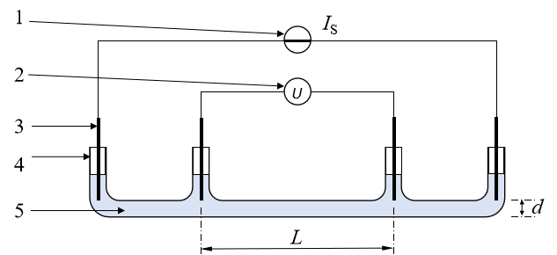
说明：
1——恒流电源；
2——数字电压表；
3——探针；
4——电导池；
5——试样。
图A.1直流四探针法测定电导率原理示意图
  - 仪器设备
    - 恒流电源
能提供1 mA~ 1000 mA的直流电流，测量时其值已知且稳定在±0.5%以内。
    - 数字电压表
能测量0.01 mV~ 100 mV电压，测量误差小于±0.5%。仪表的输入阻抗应大于试样电阻的三个数量级以上。
    - 探针
不在试样中发生溶解或反应。可选用石墨、钨、钼等制成。
    - 电导池
符合图A.1结构，电压探针间样品截面积与长度之比已知且不大于0.2 mm的石英容器。可使用标准样品进行标定。
    - 恒温浴
水浴或油浴，温度稳定性0.5℃。
    - 其他
适用于电导池、探针的固定夹具和吊具。
  - 试验温度
在25℃~30℃的范围内进行试验，并在报告中注明。
  - 试验步骤
    - 将液态试样装入电导池，液面高度应满足A.4.2要求。
    - 设置恒温浴温度至试验温度，将电导池固定于恒温浴中。
    - 按图A.1将连接到恒流电源和数字电压表上的四根探针固定于预设位置，探针末端应浸入样品中不少于0.5 cm。
    - 启动恒流电源向试样中通过恒定直流电流，待电压表的示值稳定后读数，记录两个电压探针之间的电压。
  - 结果计算
    - 电阻率的计算
试样的电阻率按公式（A.1）进行计算：
·······························（A.1）
式中：
ρ ——电阻率，单位为欧姆米（Ω·m）；
S ——电压探针间样品的截面积，单位为平方米（m²）；
L ——电压探针间样品的长度，单位为米（m）；
ΔU ——电压探针间的电压，单位为伏特（V）；
I ——电流探针间通过的恒定电流，单位为安培（A）；
C ——使用标准样品标定的电导池常数，单位为米（m）。
结果保留三位有效数字，数值的修约按GB/T 8170的规定进行。
    - 电导率的计算
试样的电导率按公式（A.2）进行计算：
·······························（A.2）
式中：
σ——试样的电导率，单位为西门子每米（S/m）。
结果保留三位有效数字，数值的修约按GB/T 8170的规定进行。
- （规范性附录）
密度的测定
  - 方法原理
根据阿基米德原理，采用流体静力称衡法，在空气中用天平测定试样的重量，通过在纯水中称量液态金属试样测定其体积，以计算出试样的密度。
  - 仪器设备
    - 天平
分度值不大于0.001 g。
    - 样品杯
推荐采用石英制成的敞口容器。
    - 温度计
推荐采用最小分度值为0.1℃，量程能满足测量要求的玻璃水银温度计。
    - 纯水制备装置
能制出实验室二级水。
    - 吊具
适合于对不同质量的试样进行水中称量。
    - 其他
适用于天平的支架和盛水杯、干燥器。
  - 试样
不少于2 mL，不与水发生反应。
  - 试验温度
在20℃~30℃的范围内进行试验，并在报告中注明。
  - 试验步骤
    - 将试样、纯水和试验仪器设备在试验温度下静置不少于1 h。
    - 在空气中称量空样品杯的质量（m）。
    - 把空样品杯放到水中吊具上并被水完全浸没，称量（m₁）。
    - 把样品杯完全干燥后，将液态金属试样装入样品杯中，在空气中称量（M）。
    - 将装有液态金属试样的样品杯放到水中吊具上，使水完全浸没液态金属试样，称量（M₁）。
    - 水温可取水中称量前后两次测量温度的平均值。
  - 结果计算
试样的密度按公式（B.1）进行计算：
(B.1)
式中：
ρ ——试样的密度，单位为克每立方厘米（g/cm³）；
m ——样品杯在空气中称量的质量，单位为克（g）；
m₁ ——样品杯在水中吊具上称量的质量，单位为克（g）；
M ——试样和样品杯在空气中称量的质量，单位为克（g）；
M₁——试样和样品杯在水中吊具上称量的质量，单位为克（g）；
ρ_{t} ——水在温度t时的密度，单位为克每立方厘米（g/cm³），可于表B.1中查到。
结果保留三位有效数字，数值的修约按GB/T 8170的规定进行。
表B.1
单位：g/cm³
温度  ℃ | 0.0 | 0.1 | 0.2 | 0.3 | 0.4 | 0.5 | 0.6 | 0.7 | 0.8 | 0.9
20 | 0.998 203 | 182 | 162 | 141 | 120 | 099 | 077 | 056 | 035 | 013
21 | 0.997 991 | 970 | 948 | 926 | 904 | 882 | 859 | 837 | 815 | 792
22 | 769 | 747 | 724 | 701 | 678 | 655 | 631 | 608 | 584 | 561
23 | 537 | 513 | 490 | 466 | 442 | 417 | 393 | 396 | 344 | 320
24 | 295 | 270 | 246 | 221 | 195 | 170 | 145 | 120 | 094 | 069
25 | 043 | 018 | 6 992 | 6 966 | 6 940 | 6 914 | 6 888 | 6 861 | 6 835 | 6 809
26 | 0.996 782 | 755 | 729 | 702 | 675 | 648 | 621 | 594 | 566 | 539
27 | 511 | 484 | 456 | 428 | 401 | 373 | 344 | 316 | 288 | 260
28 | 231 | 203 | 174 | 146 | 117 | 088 | 059 | 030 | 001 | 5 972
29 | 0.995 943 | 913 | 884 | 854 | 825 | 795 | 765 | 753 | 705 | 675
30 | 645 | 615 | 584 | 554 | 523 | 493 | 462 | 431 | 401 | 370

_________________________________

